# Лабораторная работа № 3

# ПОСТРОЕНИЕ МОДЕЛЕЙ ПРЕДМЕТНОЙ ОБЛАСТИ С ИСПОЛЬЗОВАНИЕМ CASE-СРЕДСТВ

**Цель работы**: создание в среде Visio функциональной модели системы в нотации IDEF0.

**Вариант**: гостиничные услуги.

**Ход работы:**

А0 верхнеуровневая диаграмма, которая объединяет все процессы обслуживания клиента в единую систему. В этом процессе координируются все этапы обслуживания, от бронирования до окончания проживания.

* **Входы**: Запрос клиента на бронирование. Этот элемент представляет собой начальные данные, поступающие в процесс. Клиент отправляет запрос через сайт, по телефону или другим способом, указывая дату, количество гостей и предпочтения.
* **Выходы**: Оплаченный счет, завершенное проживание. Результатом выполнения процесса является успешное завершение всех этапов обслуживания и получение оплаченного счета от клиента.
* **Управление**: Политика гостиницы, тарифы, законодательные нормы. Влияющие факторы, такие как внутренние стандарты гостиницы, её тарифная политика, а также действующие законодательные нормы, регулирующие процесс обслуживания.
* **Механизмы**: Гостиничная информационная система, администраторы, кассиры. Это те ресурсы, которые участвуют в процессе: люди (администраторы, кассиры) и системы (информационные системы, которые автоматизируют процессы).

Диаграмма, изображающая процесс A0, приведена на рисунке 1.

**A1 – Процесс бронирования.** Клиент подает запрос на бронирование, указывая даты, количество гостей и предпочтения. Система или оператор проверяет доступность номеров, применяет тарифы и скидки, после чего клиент получает подтвержденное бронирование с предварительным расчетом стоимости.

**A2 – Процесс заезда.** Прибыв в гостиницу, клиент проходит регистрацию, предоставляя подтвержденное бронирование и документы. Администратор оформляет заезд, фиксируя данные в системе учета.

**A3 – Процесс проживания.** В течение пребывания клиент пользуется гостиничными услугами, такими как питание, уборка, спа и экскурсии. Система фиксирует все дополнительные услуги и обновляет расчет стоимости.

**A4 – Процесс выезда.** Клиент подает запрос на выезд, после чего администратор и горничные проверяют состояние номера. Итоговая сумма рассчитывается с учетом всех предоставленных услуг, после чего клиент выписывается из гостиницы.

Эти четыре процесса представлены на рисунке 2.

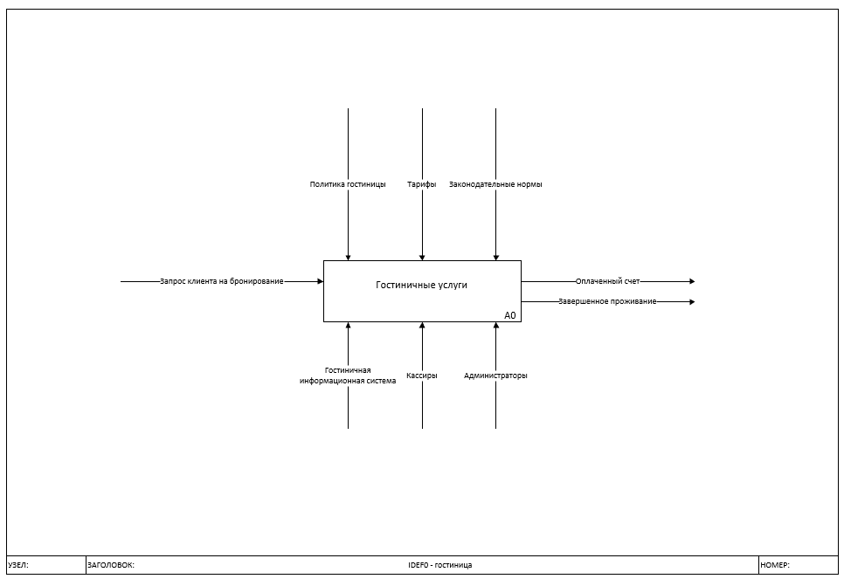

**Рисунок 1** – Верхнеуровневая диаграмма гостиничных услуг

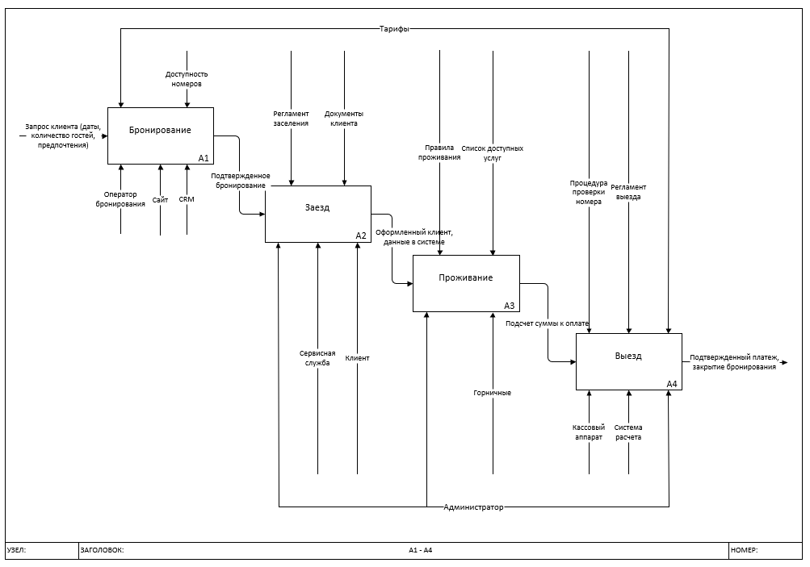

**Рисунок 2** – Диаграмма IDEF0 для А1 – А4

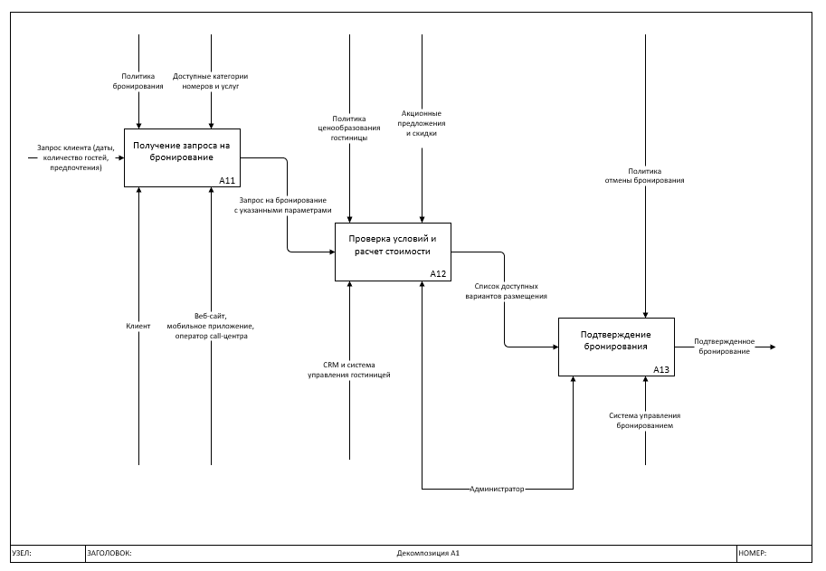

**Рисунок 3** – Декомпозиция А1

Процесс бронирования включает три ключевых этапа: получение запроса, проверку условий с расчетом стоимости и финальное подтверждение и представлен на рисунке 3. Это обеспечивает удобство для клиента и точность данных для гостиницы.

**Вывод**

Декомпозиция процессов гостиничного обслуживания позволила структурировать ключевые этапы взаимодействия с клиентом – от бронирования до выезда. Разделение на логические блоки обеспечивает прозрачность, управляемость и удобство как для гостей, так и для персонала. Четкая организация процессов способствует эффективности работы гостиницы, минимизации ошибок и повышению качества сервиса. Такая структурированная модель позволяет гибко адаптироваться к изменениям и оптимизировать работу на каждом этапе.

**Контрольные вопросы и ответы**

1. **Что такое бизнес-процесс?**

Бизнес-процесс – это последовательность взаимосвязанных действий или задач, направленных на достижение определенного результата в рамках деятельности организации.

1. **Каковы основные компоненты функциональной модели?**

Основные компоненты:

* + - **Функции (процессы)** – определенные действия, выполняемые в рамках системы.
    - **Входы** – информация или ресурсы, необходимые для выполнения процесса.
    - **Выходы** – результаты работы процесса.
    - **Механизмы** – ресурсы, участвующие в выполнении процесса (люди, системы).
    - **Управляющие воздействия** – факторы, влияющие на выполнение процесса (нормативы, регламенты).

1. **Что представляют собой методологии функционального моделирования?**

Это набор методик и инструментов для описания и анализа бизнес-процессов. Примеры:

* + - **IDEF0** – методология структурного анализа и моделирования бизнес-процессов.
    - **DFD (Data Flow Diagram)** – диаграммы потоков данных.
    - **BPMN (Business Process Model and Notation)** – нотация моделирования бизнес-процессов.

1. **Что такое сценарии?**

Сценарий – это последовательность действий или событий, описывающая поведение системы или процесса в различных условиях.

1. **Какие виды сценариев Вы знаете?**

**Основной сценарий** – стандартный (нормальный) порядок выполнения процесса.

**Альтернативные сценарии** – возможные отклонения от основного сценария (например, ошибки, исключения).

**Разветвленные сценарии** – включают несколько вариантов развития событий в зависимости от условий.

1. **В чем отличие серверных элементов управления от клиентских?**

**Серверные элементы управления** выполняются на стороне сервера, отвечают за обработку данных, управление логикой приложения.

**Клиентские элементы управления** обрабатываются на стороне пользователя (браузер, клиентское приложение) и отвечают за интерфейс, взаимодействие с пользователем.

1. **Какие технологии программирования серверных сценариев Вы знаете? В чем их отличие?**

**PHP** – интерпретируемый язык для веб-разработки, встраивается в HTML.

**Node.js** – асинхронная среда выполнения JavaScript на сервере, подходит для высоконагруженных приложений.

**Python (Django, Flask)** – удобен для быстрой разработки веб-приложений и API.

**Java (Spring, JSP)** – используется в корпоративных системах, обеспечивает высокую безопасность.

**Ruby on Rails** – удобен для стартапов, быстрая разработка и простота кода.

**Отличие:**

* + По языку программирования.
  + По подходу к обработке запросов (синхронный/асинхронный).
  + По производительности и масштабируемости.
  + По области применения (веб, API, корпоративные решения).